CF-320往复式洗车机产品介绍
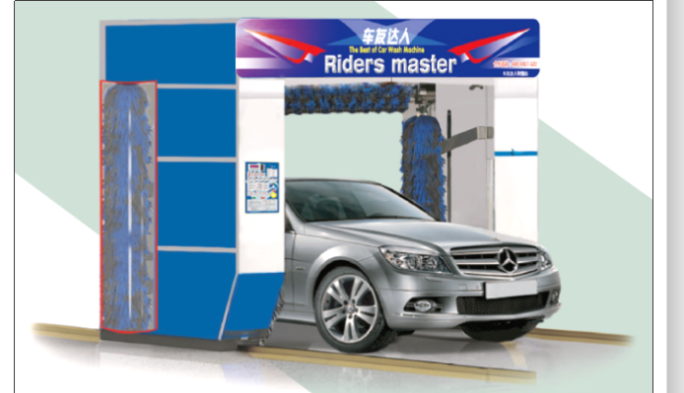

设备特点 | 采用全自动PLC电脑控制系统  采用镀锌门型框架结构  泡沫泵系统  清洗效果好  采用高分辨率传感器，安全性高  两键式操作，简单方便  节能、节水  使用成本低，经济性强  自带故障识别码，易识别，易排除

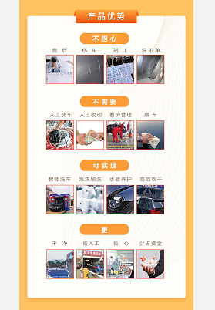去掉风干和擦车
设备参数
产品简介 | 刷 组 | 5刷（1支顶刷+2支小立刷+2支大立刷）
产品简介 | 洗车模式 | 预洗--泡沫洗--弱水洗
产品简介 | 设备尺寸 | 长2.51米，宽3.60米，高3.00米
产品简介 | 液剂配比 | 泡沫自动配比

本体尺寸（mm) |  | 长2200mm×宽3600mm×高2900mm
轨道尺寸 |  | 长9000mm 间距3200mm
总电器容量 |  | 6.5 kw
工作时最大电气容量 |  | 6.31 KW（选配高压水装置时10.31KW)
洗车时间 |  | 1往复2分10秒、2往复4分15秒  （4800mm车长时）
用水量 |  | 72L/台
用电量 |  | 0.22kwh/台
洗车香波用量 |  | 洗车液7ml/台
安装范围（mm) |  | 长10500mm×宽3700mm×高3100mm  两侧保留必要的检查通道
移动范围 | 长10000mm×宽3700mm
可洗车型 | 轿车、吉普车、10座以下面包车
洗车尺寸（mm) | 长5300mm×宽2100mm×高2100mm(不含轨道高度70mm)
常用洗车方式 | 1往复泡沫水蜡洗、2往复泡沫水蜡洗
使用的电源 | 电压AC380V50HZ 容量15KVA
使用的水源 | 管径DN25 流量≥80L/min
使用的气源 | 0.75～0.9Mpa 流量≥0.1m3/min
其它要求 | 场地平整度误差≤10mm
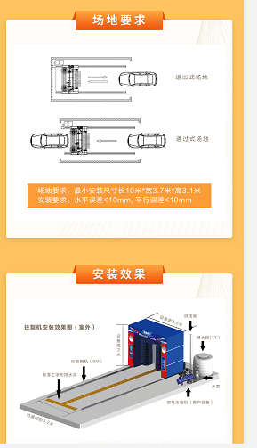
安装案例

